M2b: Autobahnen und Schnellstraßen in Österreich
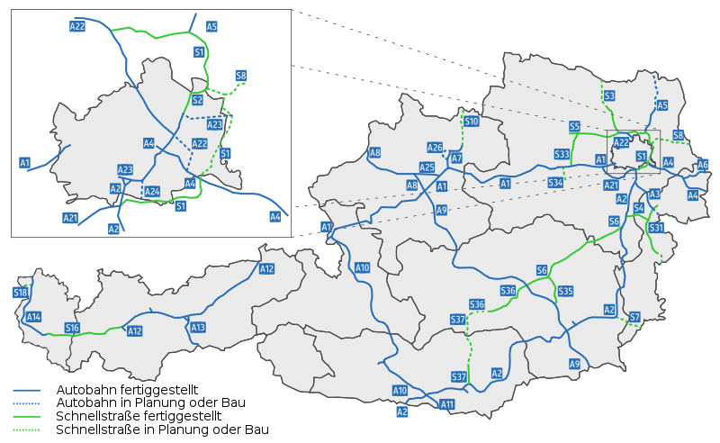

Quelle: Autobahnen und Schnellstraßen in Österreich
http://commons.wikimedia.org/wiki/File:Autobahnen_und_Schnellstra%C3%9Fen_in_%C3%96sterreich.svg (26.3.2015) © creative commons

